Medición y análisis de circuitos eléctricos
3ros medios

Nombre:
Curso:
Fecha:

Link de youtube: https://www.youtube.com/watch?v=m6rJCh6lwPY

Obj: calcular circuitos eléctricos en serie con resistencias puras mediante fórmulas eléctricas.

Formula: ley de ohm

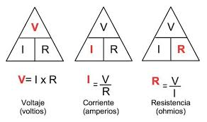

1.-
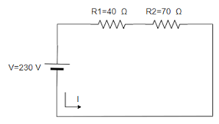

Intensidad:
V1:
V2:
RT:

2.-
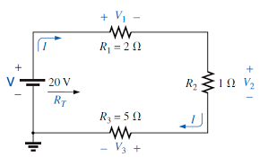
Intensidad:
V1:
V2:
V3:
RT:

3.-
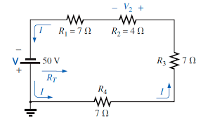
Intensidad:
V1:
V2:
V3:
V4:
RT:

